12. Funkce a typy OS, OS Windows

# Typy OS

## Důležité pojmy

* **Multitasking**-Funkce umožňující souběžné zpracování více úloh v jednom okamžiku, tzn. že běží několik procesů současně (Ve skutečnosti procesor běžící procesy **rychle střídá** a uživateli vznikne dojem, že běží současně. Přepínání mezi procesy se nazývá **změna kontextu**)
* **Bootování**-Zavádění operačního systému do operační paměti RAM po zapnutí počítače

## SOHO (Small office/home office)

* = soukromý podnik a osoby samostatně výdělečně činné. SOHO je často charakterizován jako malý jak ve velikosti kancelářských prostor, tak v počtu zaměstnanců.
* Obecně se za malou kancelář považuje každá firma s méně než 10 zaměstnanci

## NOS (Síťový operační systém)

* OS, který spravuje síťové prostředky: v podstatě operační systém, který obsahuje speciální funkce pro připojení počítačů a zařízení do místní sítě (LAN).
* NOS spravuje více požadavků (vstupů) současně a poskytuje zabezpečení nutné ve víceuživatelském prostředí.

## Licence

* Právní nástroj nebo smlouva, která umožňuje uživateli používat či redistribuovat určitý software

## Kompatibilita

* **Softwarová kompatibilita** znamená, že konkrétní software je spustitelný v konkrétním softwarovém prostředí (určitý operační systém, běhové prostředí nebo běhová knihovna)
* **Hardwarová kompatibilita**-schopnost spolupráce jednotlivých komponent (počítače). V úvahu je potřeba brát nejen shodu konektorů, ale i použité elektrické napětí, použité signály, sběrnice a podobně.

## Hardwarové požadavky

* =požadavky, které počítač musí splňovat pro správné fungování softwaru.

Windows 10


## Upgrade

* Označuje novou verzi programu nebo hardwareového produktu.
* Nová upgradeovaná verze produktu přináší nové a vylepšené funkce.

# Funkce OS

## Přístup k hardwaru

* Řídí přístup k vstupním a výstupním zařízením a souborům, provádí správu paměti a určuje, který program bude používat procesor.

## Správa souborů a složek

## Uživatelské rozhraní

* uživatelsky "přívětivější" než textový režim.
* obrázky, ikony, tlačítka…
* ovládání je intuitivní

ovládá se myší, ale i pomocí kláves. Zkratek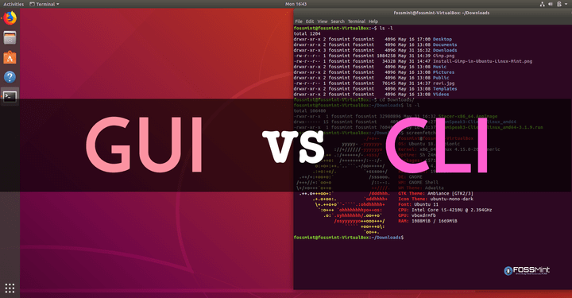

## Správa aplikací

* Kromě správy běhu aplikace (procesů) poskytuje většina OS i nástroje pro jejich instalaci, aktualizace a odstranění. Software lze na většině systémů spouštět i přímo, bez instalace řízené operačním systémem.
* Existují dva základní koncepty, jak instalaci nových programů provádět:
  + **Decentralizované distribuce** dá výrobce OS k dispozici nástroje pro vývojáře software k vytváření instalačních balíčků a ti je již vytvářejí a distribuují uživatelům samostatně (například instalace software ve Windows a Mac OS X).
    - -> uživatel si příslušnou aplikaci nahraje do počítače a provede její instalaci.
    - V poslední době je tento koncept již opouštěn.
  + **Centralizovaný přístup** využívá repositáře aplikací, který je provozován výrobcem OS a ze kterého si uživatelé z něj vybírají a instalují aplikace.
    - Jde o seznam ověřených aplikací, které jsou nahrány na centrálním uložišti, ze kterého jsou poté stahovány a instalovány prostřednictvím systémové aplikace. Takto zpracovaný software může operační systém také jednoduše kontrolovat a nabízet k němu příslušné aktualizace.

# Windows

## Instalace

## Aktualizace

* Abychom nemuseli stahovat a instalovat aktualizace pro Windows ručně, běží v operačním systému služba: **Windows Update**, která toto obstarává automatický místo nás.
* Při kontrole dostupnosti aktualizací může služba Windows Update nejprve provést také vlastní aktualizaci, poté instaluje potřebné balíčky či opravy

## Virtualizace

* Zapněte počítač a poté okamžitě stiskněte klávesu F10 , aby se otevřel nastavení systému BIOS. Pomocí šipek vyberte kartu Konfigurace a poté položku Virtualization Technology (Technologie virtualizace). Vyberte možnost Povolit

## Bootování

* Proces zavedení jádra operačního systému při zapnutí nebo restartování počítače.
* Dostat se do Biosu (Delete, F10, F2->podle základní desky), boot menu nebo boot priority

## Uživatelské účty

* Systém Windows nabízí tři typy uživatelských účtů: **Administrátor, Standardní a Host**
* Windows dává každému typu účtu oprávnění k provádění různých věcí v počítači.
* **Správce:** Správce řídí celý počítač a rozhoduje, kdo s ním bude hrát a co může každý uživatel na něm dělat. Zřizuje účty pro každého člena domácnosti a rozhodne, co může a nemůže dělat s počítačem.
* **Standardní:** Standardní držitelé účtu mají přístup k většině počítačů, ale nemohou na nich provádět žádné velké změny. Nemohou například spouštět nebo instalovat nové programy, ale mohou spouštět stávající programy.
* **Host:** Mohou používat PC, ale počítač je nerozpozná podle jména. Účty hosta fungují podobně jako standardní účty, ale **bez soukromí**: K účtu hosta se může přihlásit kdokoli a počítač bude vypadat tak, jak jej opustil poslední host.

## Nastavení systému

* Nastavit systém můžeme pomocí ovládacích panelů.

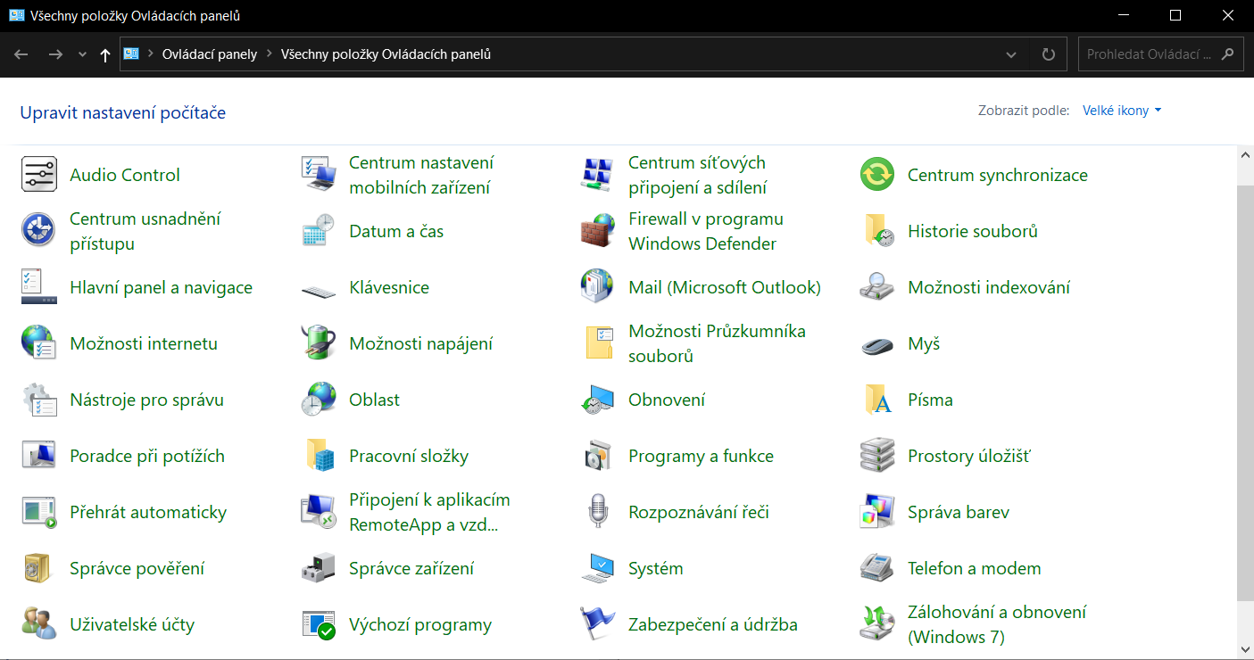

## Souborové sytémy

* zajišťuje ukládání a čtení dat paměťového média tak, aby s nimi uživatelé mohli pracovat ve formě souborů a adresářů
* **NTFS (New Technology File System)**: je v informatice označení pro souborový systém, který vyvinula firma Microsoft pro svoje operační systémy řady Windows NT
* **FAT32:** zvládne soubory o velikosti 4 GB. Většina flash disků, které si koupíte, jsou automaticky naformátovány ve FAT32.
* **FAT (File Allocation Table):** tabulku obsahující informace o obsazení disku v souborovém systému vytvořeném pro DOS.

## Správa disků

* Rozšíření oddílu na disku lze provést **třemi způsoby:**
* **Způsob 1:** Nejjednodušší způsob, jak otevřít správu disků v systému Windows 10, je z plochy počítače.  
  Klikněte pravým tlačítkem myši na nabídku Start (nebo stiskněte klávesovou zkratku Windows + X) a poté vyberte „*Správa disků*“.
* 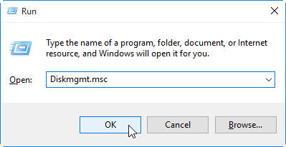**Způsob 2:** Pomocí klávesové zkratky Windows + R otevřete okno Run. Poté zadejte „Diskmgmt.msc“ a klikněte na „OK“ nebo stiskněte klávesu „Enter“.
* Obsah obrázku text

  Popis byl vytvořen automaticky**Způsob 3:** Do vyhledávacího pole zadejte přímo „*správu disků*“ a z výsledků vyberte „Vytvořit a formátovat oddíly pevného disku“.

**Vytvoření nového oddílu**

* Rozdělení disku začneme zmenšením stávajícího oddílu. Klikneme pravým tlačítkem myši na oddíl **C** a zvolíme příkaz **Zmenšit svazek**.

* Velikost, o kterou je možné oddíl zmenšit, je závislá na zaplněnosti oddílu.

## Zabezpečení

* **Počítač si můžeme zabezpečit pomocí:** Hesla, PIN kód, čtečka otiskuj prst, ale také antivirus (Windows Defender, AVG, Avast)

## Zálohování

* Stačí si připravit médium pro zálohu, nejlépe externí disk nebo mít k dispozici síťové úložiště (NAS).
* Poté otevřete vyhledávání **Win+Q**, vyhledejte a spusťte **Zálohování a obnovení (Windows 10)**.

**Možnosti zálohování**

* zálohovat jednorázově bitovou kopii systému (**Vytvořit bitovou kopii systému**)
* nastavit pravidelné zálohování (**Nastavit zálohování**).
  + Při pravidelném zálohování lze do zálohy zahrnout i aktuální bitovou kopii systému.